Procurement notice
for publication on the Programme webpage at www.ro-md.net

In English:

 | Construction of road L401 (from R10 to Varzaresti Monastery)
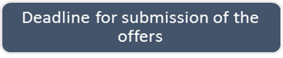 | 19.10.2021 (17:00 EEST).
 | Nisporeni District Council
 | "Improvement and development of road infrastructure in the cross-border area
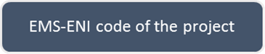 | 1HARD / 3.1 / 47
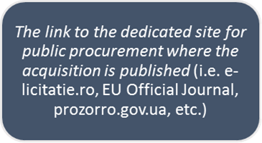 | https://nisporeni.md/works-contract-notice-construction-of-road-l401-from-r10-to-varzaresti-monastery/

Anunț de achiziție
Pentru publicarea pe pagina Programului www.ro-md.net

In limba națională:

 | Construcția drumului L 401 (de la R 10 mănăstirea Vărzărești)
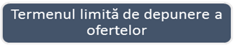 | 19.10.2021 (17:00 EEST).
 | Consiliul Raional Nisporeni
 | „ Îmbunătățirea și dezvoltarea infrastructurii rutiere din zona transfrontaliera”
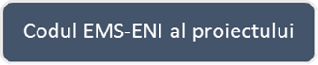 | 1HARD / 3.1 / 47
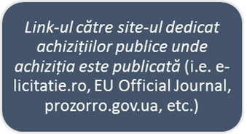 | https://nisporeni.md/works-contract-notice-construction-of-road-l401-from-r10-to-varzaresti-monastery/

The Beneficiary is the sole responsible for the content of the information included in the notice.
Beneficiarul este singurul responsabil pentru conținutul informațiilor incluse în anunț

